**2024届高三下学期生物培优（三）**

**【典例分析】**

濒危植物云南红豆杉（以下称红豆杉）是喜阳喜湿高大乔木，郁闭度对其生长有重要影响。研究人员对某区域无人为干扰生境和人为干扰生境的红豆杉野生种群开展了调查研究。选择性采伐和放牧等人为干扰使部分上层乔木遭破坏，但尚余主要上层乔木，保持原有生境特点。无人为干扰生境下红豆杉野生种群年龄结构的调查结果如图所示。回答下列问题：

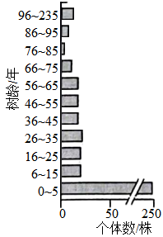（1）调查红豆杉野生种群密度时，样方面积最合适是_____(填“1”“20”或“400”)m2,理由是_____。由图可知，无人为干扰生境中红豆杉种群年龄结构类型为_______。

（2）调查发现人为干扰生境中，树龄≤5年幼苗的比例低于无人为干扰生境，可能的原因是_________。

分析表明，人为干扰生境中6~25年树龄红豆杉的比例比无人为干扰生境高11%可能的原因是_______________。

选择性采伐与红豆杉生态位重叠度_______（填“高”或“低”）的部分植物，有利于红豆杉野生种群的自然更新。

（3）关于红豆杉种群动态变化及保护的说法，下列叙述正确的是（ ）

①选择性采伐和放牧等会改变红豆杉林的群落结构和群落演替速度

②在无人为干扰生境中播撒红豆杉种子将提高6~25年树龄植株的比例

③气温、干旱和火灾是影响红豆杉种群密度的非密度制约因素

④气候变湿润后可改变红豆杉的种群结构并增加种群数量

⑤保护红豆杉野生种群最有效的措施是人工繁育

**【对点突破】**

1.今年是习近平同志创造性地提出“绿水青山就是金山银山”的重要理念的第16年。“退耕还林、退耕还草、退耕还湖”是实现“绿水青山就是金山银山”的重要措施。

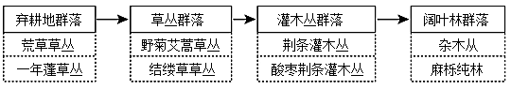(1)下图是湘江流域某山区“退耕还林”过程中的群落变化。请回答下列问题：

①图中所示的演替过程为 。

②在阔叶林阶段，调查杂木林中栎树种群的密度可采用 法，调查还可以知道栎树在该地区乔木中占有优势，这属于 （填“种群”“群落”或“生态系统”）水平的研究范畴。

③弃耕地恢复为阔叶林的过程中，物种的丰富度逐渐增大，丰富度是指 。阔叶林群落具有明显的 结构，这种结构可以提高群落利用 等资源的能力。

|  |  |  |  |  |  |
| --- | --- | --- | --- | --- | --- |
| 季节 | 平均水温 | 水质 | 水体平均含氧量 | 浮游动物种数 | 浮游动物总平均密度相对值 |
| 夏季 | 32℃ | 中污染 | 4.99mg/L | 43种 | 235 |
| 冬季 | 5℃ | 重污染 | 11.88mg/L | 25种 | 479 |

(2)上表是某校研究小组对郊区“退耕还湖”的人工湖泊调查得到的部分数据，由该数据可知，与冬季相比，夏季该湖浮游动物的丰富度和总密度的特点是 。结合数据，分析以上特点的成因是 。

2．毗邻草地的树林中生活着多种鸟类，它们频繁在草地上和树林间啄食昆虫。红尾鸲通常喜欢在疏林和缓坡活动，鹟则更喜欢密林和陡坡，它们共同的天敌是蛇和猛禽。近年来猛禽数量急剧减少，红尾鸲和鹟进入毗邻草地觅食的频次增加。请回答下列问题：

(1)红尾鸲和鹟在活动空间上不同，主要体现了群落的 结构，这种分布方式有利于提高对 的利用。

(2)为探究猛禽数量的减少对红尾鸲和鹟行为的影响，科研人员分别在树林和草地播放猛禽鸣叫声，并测定了实验前后48小时内红尾鸲和鹟与声源间的距离变化如下图1，结果表明猛禽能影响红尾鸲和鹟的分布，判断的依据是 。进一步分析红尾鸲和鹟的食物组成，结果如下图2。结合以上材料分析，红尾鸲和鹟从树林进入草地频次增加的可能原因有 。

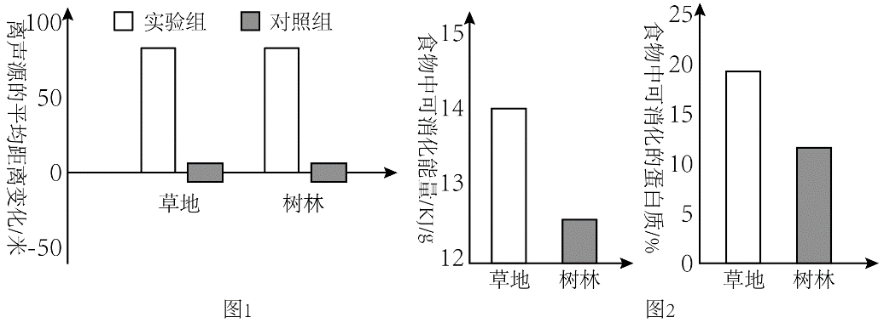

(3)红尾鸲和鹟更多进入草地觅食 （填“属于”或“不属于”）群落演替。

(4)珍稀猛禽种群密度的调查通常只能采用逐个计数法而不采用标记重捕法，其原因可能是 。由于红尾鸲和鹟更多的进入草地，该种猛禽的食物比例发生了一定程度的改变，田鼠等植食性动物作为食物的比例由原来的4/5减小到3/5。从理论上计算，该种猛禽的种群数量会是原来的 倍（答案保留一位小数，能量传递效率按20%计算）。调查发现，该猛禽种群数量却增加了，原因可能是 。

①红尾鸲和鹟的能量有一部分来自于树林

②红尾鸲和鹟在草地上更容易被猛禽捕食

③有部分该种猛禽从其他地方迁移进来

3．科研人员对西湖的富营养化问题进行生态修复，回答以下问题。

(1)湖泊生态系统可以通过自我调节能力使之具有 的相对稳定，叫做该生态系统的稳定性。

(2)研究员为探究菹草、苦草两种沉水植物抑制浮游藻类的途径在西湖的不同区域进行实验，结果如下：

图1：水样中总氮（TN）、总磷（TP）； 图2：水样中叶绿素a含量等指标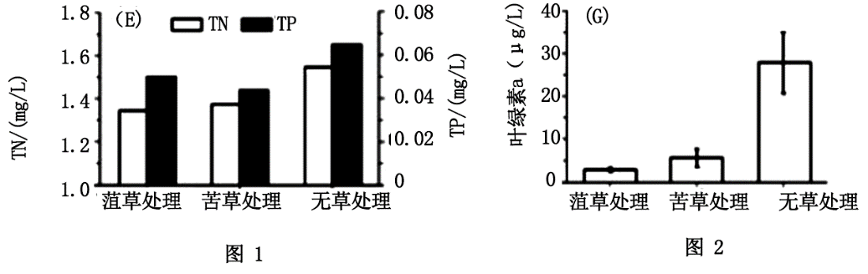

①图1说明： 。（至少答出两点）

②据图2可知，沉水植物可以抑制“水华”的爆发，水样中的叶绿素a含量可以反映 的多少。

③根据图1和图2分析 （“N”或“P”）对浮游藻类的生长影响更大，依据是 。

(3)鉴于细菌对水域生态系统的变化具有反应迅速等特点，环境监测部门提取不同处理区水体细菌的16s-rDNA（能体现不同菌属之间的差异）进行PCR，电泳结果如下图3所示：

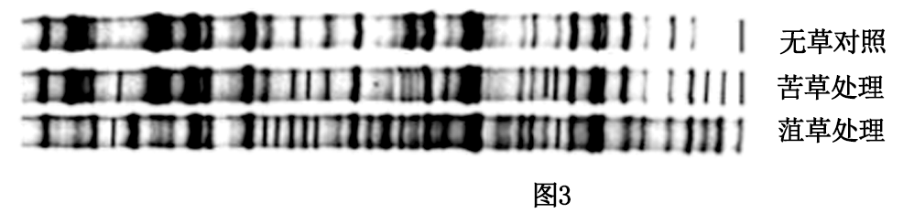

据图推测，种植菹草和苦草可以较好实现生态修复，种植苦草比种植菹草的修复效果 （填“强”、“弱”或“相同”）。请根据实验结果做出合理的解释 。

(4)扬州的一些河流面临与杭州西湖相似的水体富营养化问题，请结合上述信息和生态修复的协调性原理，对夏季扬州的这些河流生态系统提出至少两条修复措施 。

**【拓展延伸】**

大兴安岭沿沼泽至森林方向依次分布有5种典型天然沿泽湿地（如图1所示，图中数据为相应湿地的地下水位与地表距离）。

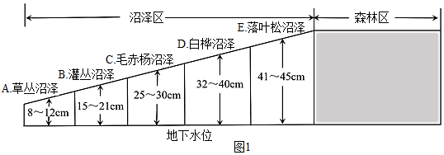

(1)从草丛沼泽到落叶松沼泽，生物的种类有显著的差异，这体现了群落具有 结构。

(2)下图2为其中某个生态系统的能量[单位应为103kJ/（m2．a） ]流动过程示意图，A、B、C、D代表不同类型的生物；下图3表示该区域发生大规模火灾后某种动物的种群数量变化曲线。

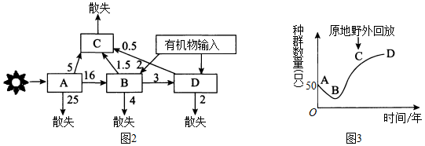

①图2中第二营养级流向第三营养级的能量传递率是 ，A流向C的能量中包括自身遗体残骸能量和 中的能量。

②图3中AB段决定数量变化的种群数量特征主要是 和 。工作人员及时采取了 保护措施，为图示生物提供了生存机会。

(3)松瘿小卷蛾通过一定方式确定落叶松的位置，然后将受精卵产在落叶松上，孵化出的幼虫以落叶松当年新生嫩枝为食，造成植物从被害部位以上枯死。革腹茧蜂和长体茧蜂通过落叶松挥发的化学物质定位松瘿小卷蛾，将受精卵产在松癭小卷蛾的幼虫体内，孵化出的成虫以植物汁液和花蜜为食。科研人员进行下列实验，以落叶松中含量较高的几种物质作为气味源，检测松瘿小卷蛾和茧蜂的趋向行为反应，实验结果如下表：

|  |  |  |  |  |
| --- | --- | --- | --- | --- |
| 挥发物 | 松瘿小卷蛾雌蛾 | 松瘿小卷蛾雄蛾 | 革腹茧蜂 | 长体茧蜂 |
| 月桂烯 | － | － |  |  |
| 3－蒈kǎi烯 | ＋ | － |  |  |
| （S）－a－蒎pài烯 | － | － | ＋ | ＋ |
| 叶醇 |  |  | ＋ | ＋ |
| 罗勒烯 | － |  | － | － |
| 水芹烯 | ＋ |  | － | － |

注：“＋”表示引诱，“－”表示驱逐

①茧蜂与松瘿小卷蛾的种间关系是 。

②根据图表信息分析松癭小卷蛾是如何定位落叶松的？ 。

③据表分析人工模拟合成表中挥发物可以对松瘿小卷蜓进行 防治，合成哪种挥发物防治最好？ ，原因是 。

**答案**

**【典例分析】**

(1)400（1分）

红豆杉为高大乔木且濒危（或红豆杉种群密度小） （1分）

增长型（1分）

人为干扰会导致幼苗被取食或踩踏，从而数量减少（2分）

人为干扰使部分上层乔木遭破坏，降低了郁闭度，6-25年树龄红豆杉获得更多阳光（或减少红豆杉的种内、种间竞争，增加光能的利用）（2分）

高（1分）

(3) ①③④（3分）

**【对点突破】**

1．(1) 次生演替 样方 群落 群落中物种数目的多少 垂直 阳光

(2) 该湖夏季浮游动物丰富度高，但浮游动物总平均密度相对值低 夏季水质较好，气温较高，利于多种浮游动物生存；但夏季水体溶氧量少，（而浮游动物进行呼吸作用时需要消耗氧气）所以浮游动物总平均密度相对值低

2．(1) 水平 资源和空间

(2) 与对照组相比，实验组在草地和树林均远离声源 猛禽数量减少，草地上获得的食物中可消化能量和蛋白质多

(3)不属于

(4) 密度太小，偶然性大（标记重捕难免会对该种生物造成一定的伤害） 0.7 ①②③

3．(1)保持或恢复自身结构和功能

(2) 种植菹草和苦草均能有效降低水体的总氮和总磷，菹草更能有效降低总氮，苦草更能有效降低总磷 浮游藻类 N 与苦草相比菹草降低总氮更明显，水样中叶绿素a含量更低，说明浮游藻类的数量更少

(3) 弱 处理后水体细菌的丰富度增加（细菌种类增加；细菌的多样性增加）

(4)措施①：混合种植适合本地生长的多种沉水植物；措施②：减少工业、农业、生活污水中的N、P等污染物的排放措施

**【拓展延伸】**

(1)水平

(2) 16.7% B粪便 死亡率 迁出率 易地

(3) 寄生 通过落叶松挥发的3－蒈烯和水芹烯定位落叶松的位置 生物 （S）－a－蒎pài烯

既可以驱除松瘿小卷蛾的雄蛾前来交尾降低出生率，又能吸引茧蜂前来防治